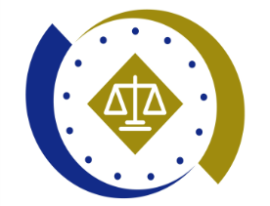
法務部行政執行署士林分署新聞稿
發稿日期：114年11月21日
發稿單位：執行科
聯 絡 人：主任行政執行官黃國書
聯絡電話：02-2632-6939轉分機688
編 號：114-70

海外購買叉燒雞仔餅入境遭罰
銀行帳戶查扣後立馬繳清
法務部行政執行署士林分署(下稱士林分署)貫徹行政院五打七安政策，強力執行非洲豬瘟裁罰等食安案件，全力守護國人健康。新北市余姓女子於去(113)年自深圳購買「叉燒雞仔餅」入境，因該餅為未經申請檢疫之豬肉加工製品，涉違反動物傳染病防治條例，遭農業部動植物防疫檢疫署桃園分署(下稱防檢署桃園分署)裁罰新臺幣(下同)5萬元，並移送士林分署強制執行。士林分署今(114)年受理後立即查扣其銀行存款，余女發現帳戶遭扣押，近日繳清全部罰鍰。
新北市汐止區一名余姓女子於113年6月間去深圳旅遊，在某店家購買一盒「叉燒雞仔餅」(0.28公斤)，並委由店家跨海寄送返國。不料該盒「叉燒雞仔餅」在運送入境時，遭財政部關務署臺北關開箱查驗，查出其中含有未申請檢疫之豬肉製品，遭防檢署桃園分署以違反動物傳染病防治條例相關規定，裁罰5萬元，移送士林分署執行。士林分署受理後隨即進行財產調查，並於今年11月對余女名下存款執行扣押，其發現銀行帳戶遭凍結後，於6日主動繳清全數欠款。
士林分署呼籲民眾切勿掉以輕心，務必提升防疫意識，自海外入境時，切勿郵寄或攜帶豬肉製品，以免面臨重罰。若因違規遭裁罰移送執行，請儘速清繳欠款或主動洽辦分期繳納事宜，以免財產遭查扣執行、被限制出境或拘提管收等執行措施。
(網址：http://www.sly.moj.gov.tw)

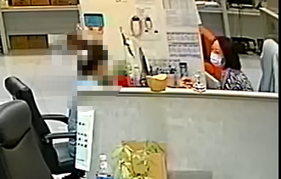
←義務人發現其銀行帳戶遭凍結，旋即至士林分署繳清全數欠款。

